 Colegio René Schneider Chereau

Unidad Técnico Pedagógica

**GUÍA DE FORMATIVA DE NATURALEZA**

Asignatura: Ciencias Naturales Curso: 5º básico A

Fecha: 08 al 12 de junio 2020 Docentes encargadas: Adriana Azúa y Ximena Toledo

Nombre del alumno: ________________________________________________________________________

**(OA 1):** Reconocer y explicar que los seres vivos están formados por una o más células y que estas se organizan en tejidos, órganos y sistemas.

**Contenido**: Célula.

**Objetivo de la clase:** Identificar a la célula como la unidad básica estructural y funcional de todos los seres vivos. habilidad ejemplificar

**Indicaciones generales:** Lee con atención y luego responde a las preguntas.

***LA CÉLULA, UNIDAD ESTRUCTURAL***

|  |
| --- |
| ***RECORDANDO***  ***La célula la definimos como la base estructural de todos los seres vivos, eso significa que es la parte más pequeña de un ser vivo*** *y funciona en forma independiente de otros individuos. Entendemos por seres vivos aquellos que pueden realizan sus propios movimientos, se alimentan, se reproducen, crecen, respiran mueren y tienen diferentes necesidades. Entre los seres vivos, tenemos a las* ***plantas y a los animales****. También son seres vivos los hongos, algas y bacterias. Ejemplos de* ***SERES VIVOS*** |

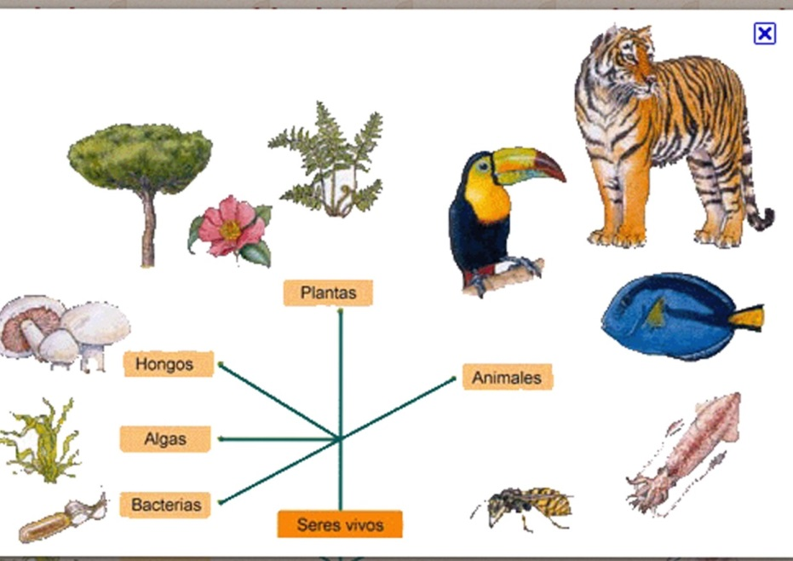

*Ahora que sabemos que los seres vivos están formados de células. Estudiaremos como están formadas.*

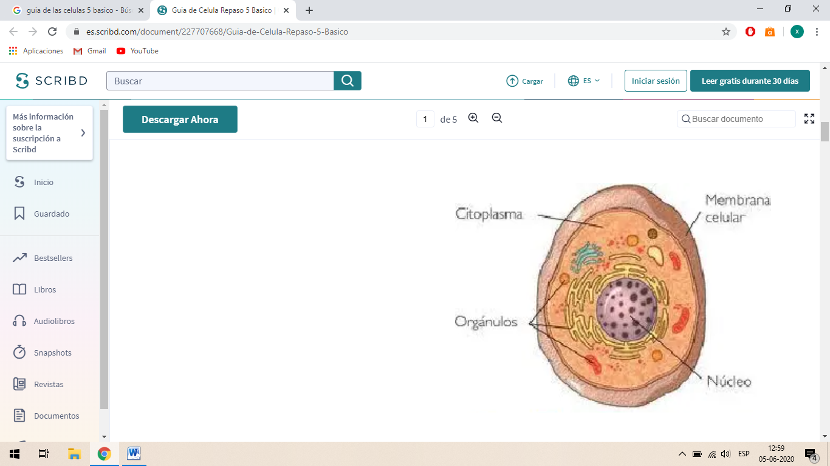 **PARTES DE LA CÉLULA**

***NÚCLEO****: es el orgánulo más importante de la célula ya que es su cerebro y* ***dirige su funcionamiento*** *.En él están los genes y en ellos se encuentran las características hereditarias de todos los seres vivos. Nos parecemos a nuestros padres porque heredamos sus genes.*

***EL CITOPLASMA:*** *es una sustancia líquida que se encuentra entre la membrana y el núcleo y es* ***ahí donde se encuentran todos los orgánulos.***

***MEMBRANA CELULAR:*** *es la capa que rodea a la célula y la protege del medio externo de la luz y temperatura. Además, permite la función de* ***nutrición y la salida de los deshechos****.*

***ORGÁNULOS U***  ***ORGANELOS*** *son estructuras pequeñas, especializadas en las células que operan como órganos por* ***tareas específicas*** *de realización.*

***ACTIVIDAD 1*** *Responde a las preguntas.*

*1.- ¿Qué función realiza el núcleo de la célula?*

*_______________________________________________________________________________________________*

*2.-¿Qué crees que pasaría si la célula no tuviera membrana celular?*

*_______________________________________________________________________________________________*

*Lee con atención.*

***¿SON TODAS LA CÉLULAS IGUALES?***

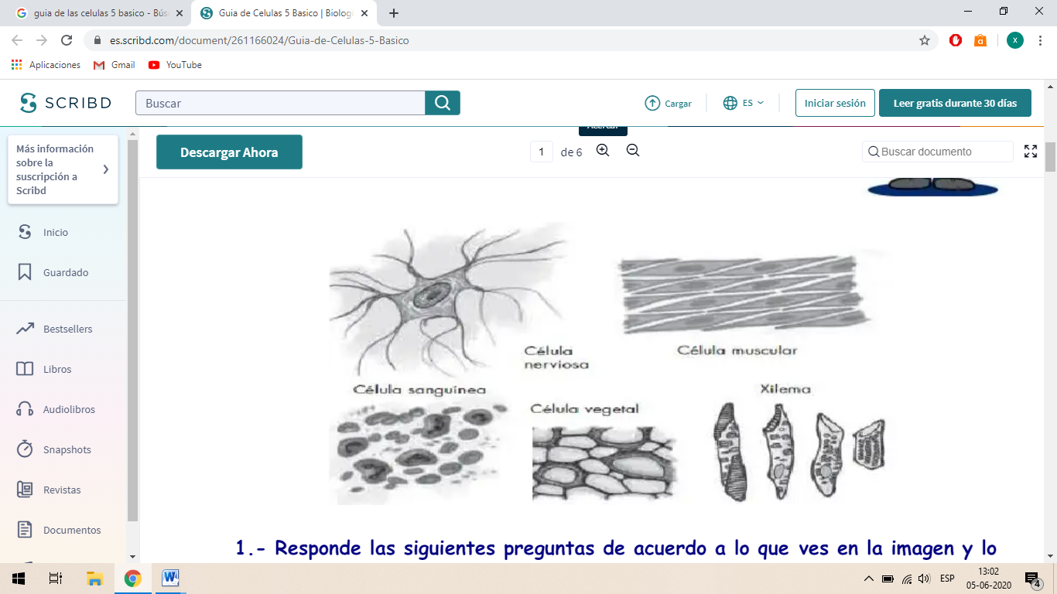*Aquí te presento algunas de ellas y como se observan al* ***microscopio.***

*Recuerda, que sólo podemos observar una célula a través del* ***microscopio.***

***Responde a las siguientes preguntas observando la imagen anterior.***

*1.- ¿Qué diferencia encuentras entre la célula nerviosa y la muscular?*

*____________________________________________________________________________________________________________________________________________________________________________________________________*

*2.- ¿Qué diferencia encuentras entre la célula sanguínea y la muscular?*

*____________________________________________________________________________________________________________________________________________________________________________________________________*

***TICKETS DE SALIDA.***

*1.-¿Qué entiendes por célula?*

*________________________________________________________________________________________________*

*2.- ¿Quiénes están formados de células?*

*________________________________________________________________________________________________*

*3.-Nombra las partes de una célula.*

*_______________________________________________________________________________________________*

***¡FELICITACIONES POR TU EXCELENTE TRABAJO!***

Envía tu guía resuelta al correo: [x.galveztoledo@gmail.com](mailto:x.galveztoledo@gmail.com) o déjala en el colegio el MIÉRCOLES 17 DEJUNIO

en horario de 10:00 a 13:30 horas. No olvides llevar la guía de la semana siguiente.